**[UC0005] Cobrar consulta**

Fluxo básico B0: O paciente paga a consulta em dinheiro.

1. A psicóloga acessa o sistema.

2. O sistema solicita os dados do plano do paciente.

3. O paciente informa que pagará em dinheiro.

4. A psicóloga realiza a cobrança.

5. O sistema calcula e apresenta o valor do troco. (abre a gaveta)

6. A psicóloga deposita o dinheiro e entrega o troco para o paciente, finaliza a

cobrança em dinheiro.

7. O sistema registra o pagamento em dinheiro, emite o recibo. [MSG0005]

8. O caso de uso se encerra.

Fluxo alternativo A1: O paciente paga a consulta no débito.

No passo 3 do fluxo B0, o paciente informa que pagará no débito.

A psicóloga realiza a cobrança.

O sistema solicita o número do cartão e senha.

O paciente fornece dados de sua conta de débito.

O sistema envia as informações do cartão à operadora de cartão.

A operadora de cartão valida as informações.

O sistema verifica o pagamento.

O sistema registra o pagamento, e emite o recibo. [MSG0005]

O caso de uso se encerra.

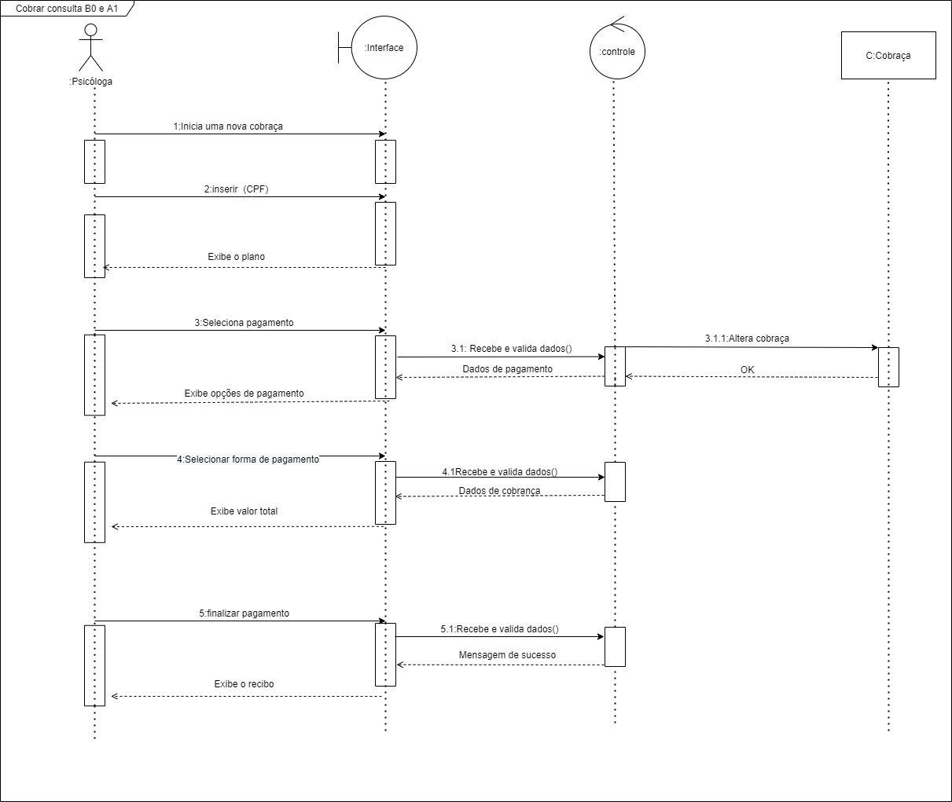

Fluxo alternativo A2: Bloquear a cobrança com recusa do cartão de débito pela

operadora.

1. No passo 5 do fluxo B0, o paciente informa que pagará no débito.

2. A psicóloga realiza a cobrança.

3. O sistema solicita o número do cartão e senha.

4. O paciente fornece as informações da conta de débito.

5. O sistema envia as informações do cartão à operadora de cartão.

6. A operadora de cartão devolve o erro e recusa o cartão. [MSG0006]

7. O sistema retorna ao passo 6 do fluxo básico B0.

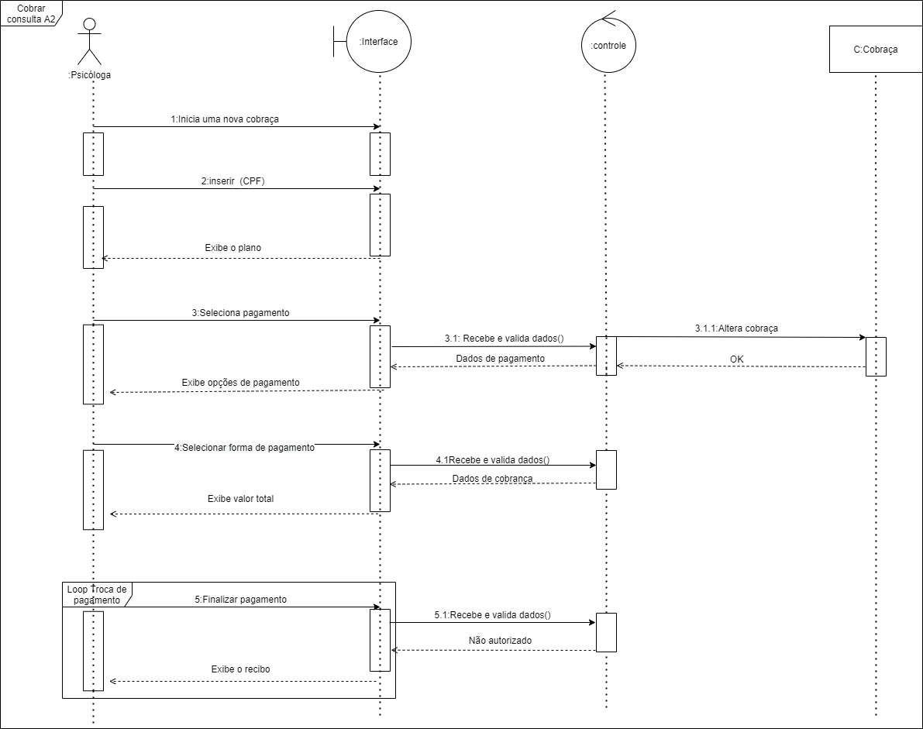

Diagrama de classes

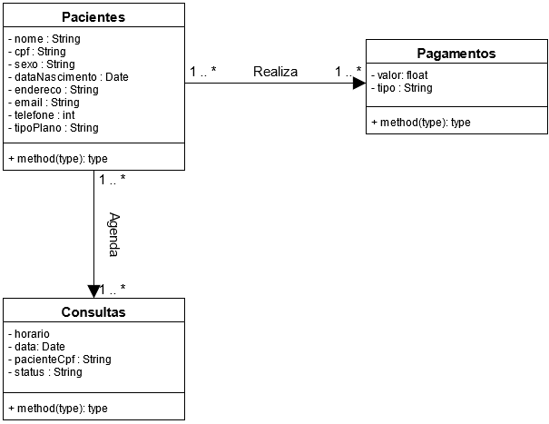

.

Edevilson Mendes da Silva RA:1903546

Fábio Monteiro Vieira RA: 1903966

Jessica Ribeiro Sousa RA: 1903394

Paulo Henrique Farinelli Leone RA: 1903421

Victória Alcântara Mendes RA: 1902968